«Профилактика ВИЧ-инфекции, вирусного гепатита А и кори»
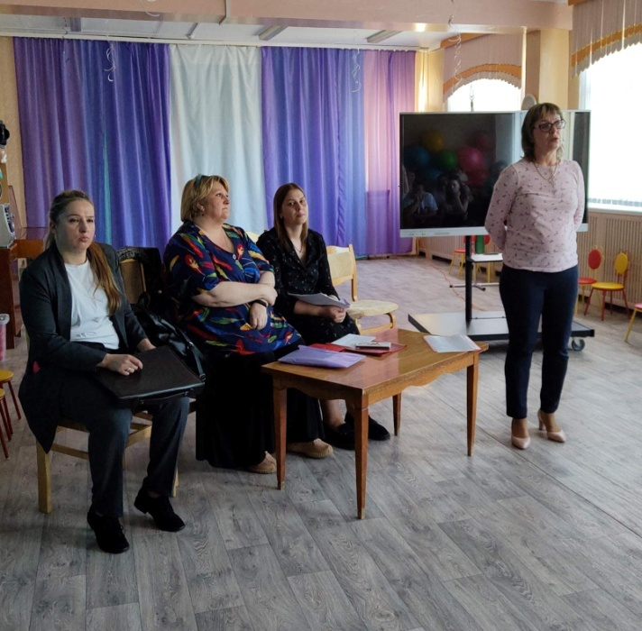
23.05.2024 помощник врача-эпидемиолога Дрогунова Лариса Николаевна приняла участие в родительском собрании в государственном учреждении образования «Детский сад № 3 «Солнышко» г.п. Лиозно» с участием 45 человек. На собрании до сведений родителей доведена статистика заболеваемости ВИЧ-инфекции по Лиозненскому району и Витебской области и в целом по Республике Беларусь, мерах профилактики, путях передачи.
В целях профилактики распространения кишечных инфекций, в том числе вирусного гепатита А, родителям рекомендовано соблюдать правила личной гигиены и первичной обработки свежих овощей и фруктов в летний период года.
Для недопущения распространения кори родителям разъяснена необходимость своевременного проведения плановых профилактических прививок.

